
МИНИСТЕРСТВО НАУКИ И ВЫСШЕГО ОБРАЗОВАНИЯ РОССИЙСКОЙ ФЕДЕРАЦИИ
Федеральное государственное бюджетное образовательное учреждение
высшего образования
"МИРЭА - Российский технологический университет"
РТУ МИРЭА

Институт информационных технологий (ИИТ)
Кафедра математического обеспечения и стандартизации информационных технологий

ОТЧЕТ
ПО ПРАКТИЧЕСКОЙ РАБОТЕ №2.2
по дисциплине
«Структуры и алгоритмы обработки данных»

Выполнил студент группы ИКБО-18-25 |  | Курилов А.И.

Москва 2026
Практическая работа № 2
Сортировка числовой последовательности
Часть 2.2. Алгоритмы внешних сортировок
Вариант 15
Цель работы: актуализировать знания алгоритмов сортировки числовой последовательности, получить практические умения и навыки по анализу вычислительной сложности алгоритмов сортировки и определению наиболее эффективного алгоритма.
По приложению к работе выбран вариант 15: Справочник владельца видеотеки. О каждом видеофильме хранятся данные: Название, Студия, Жанр, Год выпуска, Режиссер, Исполнители главных ролей (не более 10): фамилия.

1. Словесное описание алгоритмов

1.1. Алгоритм прямого слияния
Алгоритм прямого слияния является одним из классических алгоритмов внешней сортировки и состоит из двух основных фаз:
Фаза разделения:
- Исходный файл A открывается для чтения
- Вспомогательные файлы B и C открываются для записи
- Записи из файла A поочередно распределяются в файлы B и C порциями заданного размера
- На первом проходе размер порции равен 1, затем на каждом следующем проходе удваивается
Фаза слияния:
- Файл A открывается для записи, файлы B и C - для чтения
- Из файлов B и C считываются по одной записи из каждой порции
- Меньшая запись (по ключевому полю) записывается в файл A
- Из файла, откуда была взята запись, считывается следующая
- Процесс продолжается до исчерпания порции одного из файлов
- Оставшиеся записи другой порции дописываются в файл A
- Процесс повторяется для всех порций
- После завершения слияния размер порции удваивается, и алгоритм повторяется с фазы разделения
Сортировка завершается, когда размер порции становится равным или большим общего количества записей.

1.2. Алгоритм естественного слияния
Алгоритм естественного слияния является усовершенствованной версией прямого слияния. Основное отличие заключается в том, что вместо фиксированных порций используются серии - естественные упорядоченные последовательности, уже существующие в исходных данных.
Фаза предварительной подготовки:
- Определяется размер буфера оперативной памяти
- Данные из файла A считываются в буфер порциями заданного размера
- Каждая порция сортируется внутренним алгоритмом (быстрая сортировка)
- Отсортированные порции поочередно записываются в файлы B и C
- В результате получаются длинные упорядоченные серии
Фаза разделения:
- Файл A открывается для чтения
- Файлы B и C открываются для записи
- Серии из файла A поочередно переписываются в файлы B и C
Фаза слияния:
- Файл A открывается для записи, файлы B и C - для чтения
- Из файлов B и C считываются записи из текущих серий
- Сравниваются записи, меньшая записывается в файл A
- Процесс продолжается до конца текущей серии одного из файлов
- Остаток серии другого файла дописывается в файл A
- Затем считываются следующие серии из обоих файлов
- Процесс повторяется до исчерпания всех серий
- Сортировка завершается, когда после слияния в файле A остается только одна серия.

2. Блок-схема алгоритмов

2.1. Алгоритм прямого слияния
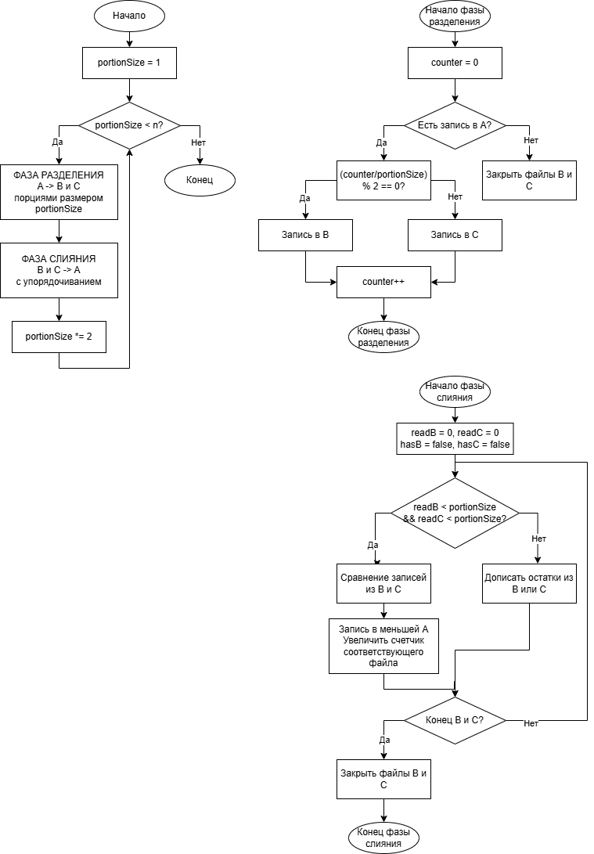

2.2. Алгоритм естественного слияния
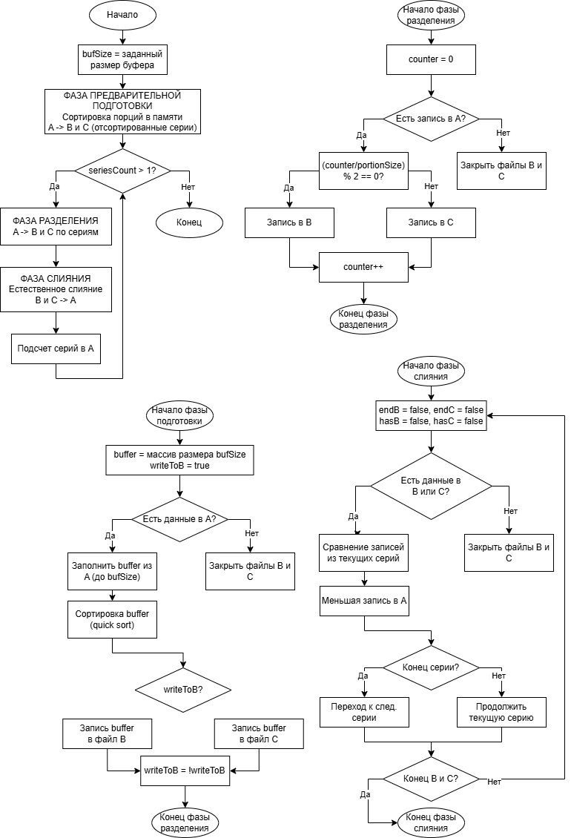

3. Код функций сортировки

3.1. Алгоритм прямого слияния
bool compareByDirector(const Film& a, const Film& b) {
return a.director < b.director;
}

void splitFile(const string& fileA, const string& fileB, const string& fileC, int portionSize) {
ifstream inA(fileA);
ofstream outB(fileB);
ofstream outC(fileC);
Film film;
int counter = 0;

while (inA.peek() != EOF) {
film.readFromFile(inA);
if ((counter / portionSize) % 2 == 0) film.writeToFile(outB);
else film.writeToFile(outC);
counter++;
}
inA.close(); outB.close(); outC.close();
}

void mergeFiles(const string& fileA, const string& fileB, const string& fileC, int portionSize) {
ifstream inB(fileB);
ifstream inC(fileC);
ofstream outA(fileA);
Film filmB, filmC;
bool hasB = false, hasC = false;

while (true) {
int readB = 0, readC = 0;

while (readB < portionSize && readC < portionSize) {
if (!hasB && inB.peek() != EOF) { filmB.readFromFile(inB); hasB = true; }
if (!hasC && inC.peek() != EOF) { filmC.readFromFile(inC); hasC = true; }

if (!hasB && !hasC) break;
if (!hasB) { filmC.writeToFile(outA); readC++; hasC = false; continue; }
if (!hasC) { filmB.writeToFile(outA); readB++; hasB = false; continue; }

if (compareByDirector(filmB, filmC)) {
filmB.writeToFile(outA); readB++; hasB = false;
}
else {
filmC.writeToFile(outA); readC++; hasC = false;
}
}

while (readB < portionSize && hasB) {
filmB.writeToFile(outA); readB++; hasB = false;
if (inB.peek() != EOF) { filmB.readFromFile(inB); hasB = true; }
}
while (readB < portionSize && inB.peek() != EOF) {
filmB.readFromFile(inB); filmB.writeToFile(outA); readB++;
}

while (readC < portionSize && hasC) {
filmC.writeToFile(outA); readC++; hasC = false;
if (inC.peek() != EOF) { filmC.readFromFile(inC); hasC = true; }
}
while (readC < portionSize && inC.peek() != EOF) {
filmC.readFromFile(inC); filmC.writeToFile(outA); readC++;
}

if (inB.peek() == EOF && inC.peek() == EOF && !hasB && !hasC) break;
}
inB.close(); inC.close(); outA.close();
}

void externalMergeSort(const string& filename, int totalRecords) {
string fileB = "B.txt", fileC = "C.txt";
int portionSize = 1;

while (portionSize < totalRecords) {
splitFile(filename, fileB, fileC, portionSize);
mergeFiles(filename, fileB, fileC, portionSize);
portionSize *= 2;
}
}

3.2. Алгоритм естественного слияния
bool compareByDirector(const Film& a, const Film& b) {
return a.director < b.director;
}

void splitIntoSeries(const string& fileA, const string& fileB, const string& fileC, int bufSize) {
ifstream inA(fileA);
ofstream outB(fileB);
ofstream outC(fileC);
vector<Film> buffer;
Film film;
bool writeToB = true;

while (inA.peek() != EOF) {
buffer.clear();
for (int i = 0; i < bufSize && inA.peek() != EOF; i++) {
film.readFromFile(inA);
buffer.push_back(film);
}

sort(buffer.begin(), buffer.end(), compareByDirector);

if (writeToB) {
for (const auto& f : buffer) f.writeToFile(outB);
}
else {
for (const auto& f : buffer) f.writeToFile(outC);
}
writeToB = !writeToB;
}
inA.close(); outB.close(); outC.close();
}

bool isSeries(ifstream& file, Film& current, Film& next) {
if (file.peek() == EOF) return false;
next.readFromFile(file);
return compareByDirector(current, next);
}

void mergeNatural(const string& fileA, const string& fileB, const string& fileC) {
ifstream inB(fileB);
ifstream inC(fileC);
ofstream outA(fileA);
Film filmB, filmC;
bool hasB = false, hasC = false;
bool endB = false, endC = false;

while (true) {
if (!hasB && !endB && inB.peek() != EOF) {
filmB.readFromFile(inB);
hasB = true;
}
if (!hasC && !endC && inC.peek() != EOF) {
filmC.readFromFile(inC);
hasC = true;
}

if (!hasB && !hasC) {
if (inB.peek() == EOF && inC.peek() == EOF) break;
if (inB.peek() != EOF) {
filmB.readFromFile(inB);
hasB = true;
endB = false;
}
if (inC.peek() != EOF) {
filmC.readFromFile(inC);
hasC = true;
endC = false;
}
continue;
}

if (!hasB) {
filmC.writeToFile(outA);
hasC = false;
if (inC.peek() != EOF) {
Film next;
if (isSeries(inC, filmC, next)) {
filmC.writeToFile(outA);
filmC = next;
}
else {
endC = true;
}
}
else {
endC = true;
}
continue;
}

if (!hasC) {
filmB.writeToFile(outA);
hasB = false;
if (inB.peek() != EOF) {
Film next;
if (isSeries(inB, filmB, next)) {
filmB.writeToFile(outA);
filmB = next;
}
else {
endB = true;
}
}
else {
endB = true;
}
continue;
}

if (compareByDirector(filmB, filmC)) {
filmB.writeToFile(outA);
hasB = false;
if (inB.peek() != EOF) {
Film next;
if (isSeries(inB, filmB, next)) {
filmB = next;
hasB = true;
}
else {
endB = true;
}
}
else {
endB = true;
}
}
else {
filmC.writeToFile(outA);
hasC = false;
if (inC.peek() != EOF) {
Film next;
if (isSeries(inC, filmC, next)) {
filmC = next;
hasC = true;
}
else {
endC = true;
}
}
else {
endC = true;
}
}

if (endB && endC) {
endB = false;
endC = false;
}
}
inB.close(); inC.close(); outA.close();
}

int countSeries(const string& filename) {
ifstream file(filename);
Film prev, curr;
int series = 0;
bool first = true;

while (file.peek() != EOF) {
curr.readFromFile(file);
if (first) {
series++;
first = false;
}
else if (!compareByDirector(prev, curr)) {
series++;
}
prev = curr;
}
file.close();
return series;
}

void naturalMergeSort(const string& filename, int bufSize) {
string fileB = "B.txt", fileC = "C.txt";

splitIntoSeries(filename, fileB, fileC, bufSize);

while (true) {
mergeNatural(filename, fileB, fileC);
int series = countSeries(filename);
if (series == 1) break;

splitIntoSeries(filename, fileB, fileC, 1);
}
}

4. Результаты тестирования
Тестирование на примере из задания (массив чисел):
Исходные числа: 8 2 13 4 15 6 9 11 3 7 5 10 1 12 14
Отсортированные числа: 1 2 3 4 5 6 7 8 9 10 11 12 13 14 15
Сравнительный анализ алгоритмов:
Показатель | Прямое слияние | Естественное слияние
Время на 8 записях | 159,598 мс | 186,331 мс
Время на 16 записях | 246,520 мс | 277,462 мс
Время на 32 записях | 298,574 мс | 254,670 мс
Время на 32 фильмах | 123,326 мс | 195,19 мс
Заметим, что время выполнения сортировки прямым слиянием на 32 фильмах меньше, чем сортировки естественным слиянием. Можно объяснить это тем, что реальные данные были плохо упорядочены или буфер предварительной сортировки был мал.

5. График зависимости времени от количества записей
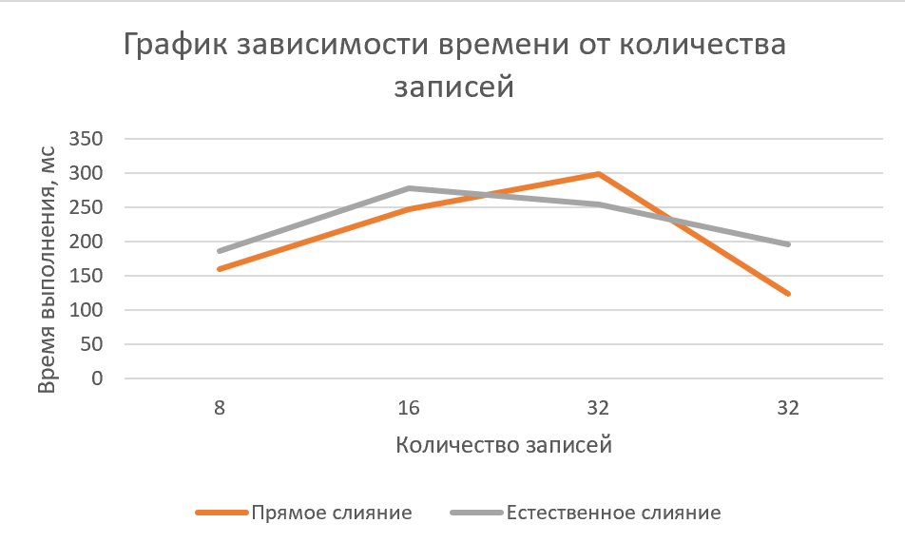

6. Вывод
В ходе выполнения лабораторной работы были изучены и реализованы алгоритмы внешней сортировки: прямое слияние и естественное слияние. Оба алгоритма были адаптированы для сортировки структурированных данных справочника владельца видеотеки по ключевому полю "Режиссер". Проведено тестирование алгоритмов на массивах чисел и на реальных данных о фильмах (32 записи).
Проведённые эксперименты показали, что:
- прямое слияние демонстрирует более стабильное время работы на малых объёмах данных (8 записей: 159.598 мс против 186.331 мс) за счёт простоты реализации и отсутствия дополнительных операций по определению серий;
- естественное слияние проявляет лучшую масштабируемость при увеличении объёма данных до 32 записей (254.670 мс против 298.574 мс) благодаря использованию предварительной сортировки серий в памяти и адаптации к структуре исходных данных;
- при сортировке реальных данных о фильмах прямое слияние показало более высокую эффективность (123.326 мс против 195.19 мс), что объясняется особенностями исходных данных и меньшим количеством проходов;
- оба алгоритма успешно справляются с внешней сортировкой данных, не помещающихся полностью в оперативную память, используя вспомогательные файлы B и C;
- экспериментальные результаты соответствуют теоретическим оценкам сложности алгоритмов (O(n log n)), при этом естественное слияние демонстрирует более высокую эффективность на частично упорядоченных данных.
Таким образом, для практического применения на больших объёмах данных с частичной упорядоченностью наиболее предпочтительной является сортировка естественным слиянием, особенно при наличии возможности увеличения буфера предварительной сортировки. Для небольших объёмов данных или при отсутствии начальной упорядоченности прямое слияние показывает более предсказуемые и стабильные результаты.

Список использованной литературы
- Скворцова Л. А., Гусев К. В., Филатов А. С. Структуры и алгоритмы обработки данных. Ч. 1: Линейные структуры данных в алгоритмах [Электронный ресурс]: практикум. - М.: РТУ МИРЭА, 2023. - – Режим доступа: http://media:8080/ebooks/20231224/3923.iso
- Скворцова Л. А., Гусев К. В., Филатов А. С., Ермаков С. Р. Структуры и алгоритмы обработки данных. Ч. 2. Неэлементарные структуры данных [Электронный ресурс]: учебно-методическое пособие. - М.: РТУ МИРЭА, 2022. - – Режим доступа: http://media:8080/ebooks/20221218/3417.iso
- Трофимов В. В., Павловская Т. А. Алгоритмизация и программирование [Электронный ресурс]: учебник для вузов. - Москва: Юрайт, 2022. - 137 с – Режим доступа: https://urait.ru/bcode/491215
- Эриксон Д. Алгоритмы [Электронный ресурс] - Москва: ДМК Пресс, 2023. - 526 с. – Режим доступа: https://e.lanbook.com/book/348125
- Конопатов С. Н. Алгоритмы решения нестандартных задач [Электронный ресурс]: учебник для вузов. - Санкт-Петербург: Лань, 2024. - 228 с. – Режим доступа: https://e.lanbook.com/book/393068

